Sistema de detección temprana de ransomware basado en archivos señuelo y análisis heurístico de procesos

Aldahir Fernández Aliagaª
Carrera de Ingeniería de Sistemas, Escuela Militar de Ingeniera
La Paz, Bolivia
aldahirfernandez27@gmail.com

Early ransomware detection system based on decoy files and heuristic process analysis

Resumen— El ransomware cifra la información de las organizaciones en pocos minutos y los antivirus basados en firmas no reconocen las variantes nuevas a tiempo. El presente trabajo tiene por objetivo diseñar e implementar ALFA-Sentinel, un sistema de detección temprana de ransomware que combina archivos señuelo (honeyfiles) con un motor de análisis heurístico del comportamiento de archivos y procesos, orientado a un centro de gestión de incidentes informáticos. El sistema se compone de un agente en Python para endpoints Windows y Linux, un servidor central con FastAPI y PostgreSQL y una consola web en React. El agente despliega honeyfiles con formato real, evalúa doce reglas heurísticas mediante ventanas deslizantes y atribuye cada evento al proceso responsable; el servidor calcula un puntaje de riesgo de 0 a 100 con bonificación por correlación de indicadores, clasifica la severidad, abre incidentes y, ante un nivel crítico, ordena el aislamiento de red del equipo. En el laboratorio, diez reglas evaluables fuera de Windows se activaron de forma aislada con scripts controlados y la correlación generó una alerta de severidad alta con incidente automático. Las catorce consultas de la consola respondieron con un percentil 95 inferior a 200 ms.

Palabras Claves— Ransomware, archivos señuelo, análisis heurístico, detección temprana, respuesta a incidentes.

Abstract— Ransomware encrypts an organization's data within minutes, and signature-based antivirus tools fail to recognize new variants in time. This work aims to design and implement ALFA-Sentinel, an early ransomware detection system that combines decoy files (honeyfiles) with a heuristic engine that analyzes file and process behavior, intended for a computer incident response center. The system consists of a Python agent for Windows and Linux endpoints, a central server built with FastAPI and PostgreSQL, and a React web console. The agent deploys realistic honeyfiles, evaluates twelve heuristic rules over sliding time windows, and attributes each event to the responsible process; the server computes a 0–100 risk score with a correlation bonus, assigns a severity level, opens incidents and, at the critical level, orders the network isolation of the host. In laboratory tests, ten rules that can be evaluated outside Windows were triggered in isolation by controlled scripts, and rule correlation produced a high-severity alert with an automatic incident. All fourteen console queries showed a 95th percentile latency below 200 ms.

Keywords— Ransomware, decoy files, heuristic analysis, early detection, incident response.

Introducción
El ransomware es un tipo de software malicioso que cifra los archivos de una víctima, o bloquea su acceso, y exige un pago para devolverlos [1], [2]. En los últimos años pasó de ser una amenaza oportunista a una actividad organizada, con grupos que primero desactivan las herramientas de seguridad, luego se mueven lateralmente por la red y finalmente cifran la información [3]. El informe de Verizon de 2025 sobre brechas de datos registró ransomware en el 44 % de las brechas analizadas [4], lo que muestra que el problema afecta a instituciones de todos los tamaños, incluidas las entidades públicas.
Las soluciones antivirus tradicionales comparan los archivos con firmas de amenazas conocidas. Este enfoque falla ante variantes nuevas u ofuscadas, porque la firma todavía no existe cuando el ataque comienza [2], [5]. Por ese motivo la investigación se orientó a la detección por comportamiento: observar lo que hace un programa sobre el sistema de archivos (modificaciones masivas, renombrados con extensiones extrañas, eliminaciones en ráfaga) en lugar de lo que el programa es [6]–[8]. Una segunda línea de trabajo utiliza archivos señuelo (honeyfiles): archivos que ningún usuario legítimo debería tocar, de modo que cualquier acceso a ellos constituye una señal de alarma con muy pocos falsos positivos [9]–[11].
Ambas técnicas tienen debilidades cuando se aplican por separado. Las reglas de comportamiento necesitan umbrales y pueden confundir una tarea legítima intensa, como una copia de seguridad, con un ataque. Los señuelos, en cambio, solo detectan al atacante si este llega a tocarlos. La combinación de ambas fuentes de evidencia, junto con una respuesta automática que contenga el equipo comprometido, permite reaccionar antes de que el cifrado alcance a la mayor parte de los datos [5], [12].
En este contexto, el presente trabajo tiene por objetivo diseñar e implementar ALFA-Sentinel, un sistema de detección temprana de ransomware basado en archivos señuelo y análisis heurístico de procesos, pensado para apoyar el trabajo de un centro de gestión de incidentes informáticos (CGII). Los objetivos concretos son: 1) desplegar y vigilar honeyfiles realistas en las carpetas de usuario de cada equipo; 2) evaluar un conjunto de reglas heurísticas configurables sobre la actividad de archivos y procesos; 3) calcular un puntaje de riesgo que integre todas las señales y clasifique la severidad; y 4) contener automáticamente un equipo comprometido mediante su aislamiento de red, con supervisión desde una consola web. La aportación práctica es una herramienta de código propio, adaptable a las políticas de la institución y con un costo de despliegue bajo frente a las soluciones comerciales de detección y respuesta en endpoints (EDR).

Materiales y métodos

Metodología de desarrollo
El sistema se desarrolló con el marco ágil Scrum [13], organizado en sprints con historias de usuario derivadas de los roles del CGII: técnico en incidentes informáticos, técnico de gestión de vulnerabilidades, profesional en seguridad de la información, profesional de gestión de incidentes y responsable del CGII. A partir de ellas se definieron seis módulos funcionales: detección temprana, archivos señuelo, análisis heurístico, monitoreo y respuesta, protección de endpoints y gestión de usuarios y administración. El sistema operativo del endpoint se modeló como actor externo, porque son sus notificaciones de actividad de archivos las que inician la detección, sin intervención humana.

Arquitectura del sistema
ALFA-Sentinel sigue una arquitectura de agente y servidor central (Fig. 1). El agente se instala en cada equipo protegido y está escrito en Python con tres dependencias principales: watchdog para recibir los eventos de archivos del sistema operativo, psutil para consultar procesos y httpx para la comunicación cifrada con el servidor. Para atribuir cada evento al proceso que lo generó usa adaptadores específicos por plataforma: Event Tracing for Windows (ETW) en Windows y fanotify en Linux [14], con un mecanismo de respaldo basado en la consulta de archivos abiertos por proceso.
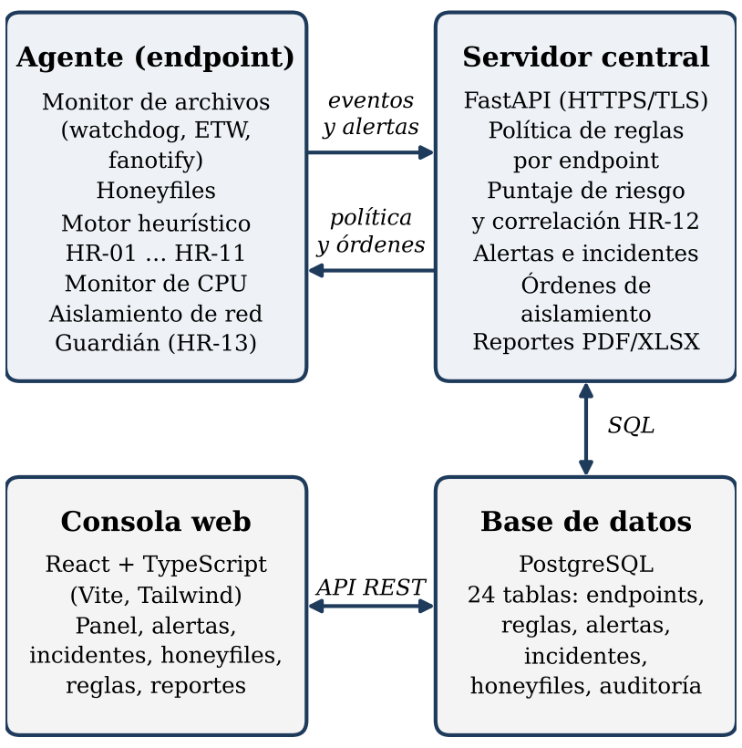
Fig. 1. Arquitectura de ALFA-Sentinel. El agente detecta y contiene en el endpoint; el servidor central calcula el riesgo y coordina la respuesta; la consola web permite supervisar y configurar el sistema.
El servidor central está construido con FastAPI y PostgreSQL. Almacena en 24 tablas los endpoints, los agentes y sus credenciales, las reglas heurísticas con sus valores por endpoint, las alertas, los incidentes, los honeyfiles, las órdenes de aislamiento y la bitácora de auditoría. La comunicación entre agente y servidor se realiza por HTTPS con certificados emitidos por una autoridad certificadora propia, y cada agente se registra con un código de enrolamiento de un solo uso. La consola web se desarrolló con React, TypeScript y Vite, y ofrece el panel de control, la gestión de alertas e incidentes, honeyfiles, reglas, acciones de respuesta, reportes en PDF y XLSX y la administración de usuarios.

Módulo de archivos señuelo
El servidor genera el contenido de cada honeyfile en un formato real (PDF, DOCX, XLSX o JPG) a partir de plantillas con nombres atractivos para un atacante, y el agente lo escribe en una carpeta dentro de los directorios del usuario (Documentos, Escritorio, etc.). Tras escribirlo, el agente calcula el resumen SHA-256 sobre el archivo realmente guardado y lo reporta al servidor, de modo que el inventario siempre corresponde a lo que existe en disco. El archivo queda a nombre del propietario de la carpeta, como cualquier otro documento suyo, y la escritura se realiza sin seguir enlaces simbólicos para evitar que un tercero redirija la operación.
El monitor de honeyfiles reconoce solo las instancias confirmadas por el servidor, no cualquier archivo de la carpeta, y excluye durante 5 s las operaciones que el propio agente acaba de realizar, para no activarse con sus propios eventos. Cualquier otra interacción con un honeyfile activa la regla HR-03, que lleva el puntaje de riesgo directamente a 100.

Motor de análisis heurístico
El motor heurístico del agente evalúa cada regla sobre una ventana deslizante de tiempo: en cada instante cuenta los eventos ocurridos en los últimos W segundos y compara el resultado con un umbral. Una regla r está activa en el instante t cuando se cumple (1):
$N_{r}\left(t\right)=\left|\left\{e∈E_{r}: t−W_{r}≤t_{e}≤t\right\}\right|≥θ_{r}$ (1)
donde E_{r} es el conjunto de eventos que la regla observa, t_{e} es el instante de cada evento, W_{r} es la ventana en segundos y θ_{r} es el umbral. A diferencia de contar por bloques fijos de tiempo, la ventana deslizante no pierde una ráfaga que cae entre dos bloques. Antes de evaluar las reglas, el agente descarta los eventos duplicados de la misma acción técnica que llegan a menos de 2 s, porque aplicaciones como los procesadores de texto generan varios eventos por cada guardado. La Tabla I resume las reglas, sus umbrales y pesos por defecto, que el administrador puede ajustar de forma global o por endpoint desde la consola.
TABLA I
Reglas heurísticas y valores por defecto
ID | Regla | Umbral / ventana | Peso
HR-01 | Modificación masiva de archivos | 20 archivos / 10 s | 25
HR-02 | Renombrado con extensión anómala | 5 / 15 s | 20
HR-03 | Acceso a honeyfile | 1 evento | 100
HR-04 | Escritura intensiva | 50 escrituras / 10 s | 15
HR-05 | Proceso desde ruta atípica | 1 / 30 s | 10
HR-06 | Consumo de CPU sostenido | 80 % / 10 s | 5
HR-07 | Acceso a recursos compartidos | 20 / 15 s | 15
HR-08 | Creación masiva de temporales | 30 / 15 s | 5
HR-09 | Eliminación anómala | 20 / 15 s | 15
HR-10 | Actividad en carpetas de usuario | 30 / 20 s | 10
HR-11 | Actividad repetitiva de un proceso | 40 / 15 s | 10
HR-12 | Correlación de indicadores | 2 o más reglas | 5–15
HR-13 | Agente detenido inesperadamente | 1 evento | 100

Las reglas HR-01, HR-04, HR-08, HR-09 y HR-10 cuentan la actividad de todo el equipo; HR-02 reacciona a renombrados hacia extensiones usadas por familias conocidas (.locked, .encrypted, .wncry, .locky, entre otras); y HR-07 cuenta operaciones sobre rutas de red UNC. Las reglas HR-05 y HR-11 dependen de la atribución de procesos: HR-05 se activa cuando el ejecutable responsable corre desde una carpeta temporal, una carpeta de usuario o una ruta fuera de las ubicaciones habituales de programas, y HR-11 agrupa las operaciones por identificador de proceso, de modo que distingue a un único programa que recorre los archivos de varios procesos legítimos que trabajan en paralelo. HR-06 muestrea el uso de CPU cada 2 s y exige que el consumo se mantenga sobre el umbral durante toda la ventana; se trata como señal de contexto y nunca lleva por sí sola a una alerta. Finalmente, HR-13 la reporta un proceso guardián independiente cuando el agente es terminado sin un cierre normal, técnica habitual de familias que desactivan las defensas antes de cifrar [15].

Puntaje de riesgo y severidad
El agente solo detecta; el cálculo del riesgo se realiza en el servidor, que conoce los pesos vigentes de cada regla. Las reglas activadas por un mismo agente dentro de un episodio de 120 s se agrupan en una sola alerta, cuyo puntaje se obtiene con (2):
$S=min\left(100, \sum_{r∈A}{w_{r}}+B\left(\left|A\right|\right)\right)$ (2)
donde A es el conjunto de reglas distintas activadas en el episodio, w_{r} es el peso efectivo de cada regla para ese endpoint y B es la bonificación por correlación (HR-12), definida en (3):
$B\left(n\right)=5·min\left(max\left(n−1, 0\right), 3\right)$ (3)
Es decir, dos reglas suman 5 puntos, tres reglas suman 10 y cuatro o más suman 15. El puntaje final se traduce en un nivel de severidad según la Tabla II.
TABLA II
Niveles de severidad y respuesta
Nivel | Puntaje | Respuesta del sistema
BAJO | 0 – 24,99 | Registro de la actividad
MEDIO | 25 – 49,99 | Alerta para revisión
ALTO | 50 – 74,99 | Alerta; incidente si hay evidencia suficiente
CRÍTICO | 75 – 100 | Incidente y aislamiento de red del equipo

Una alerta se escala a incidente cuando el puntaje alcanza 50 y, además, se cumple al menos una de estas condiciones: el nivel es crítico, intervino un honeyfile, participaron tres o más reglas distintas, o se activaron dos o más reglas fuertes (las de peso igual o mayor a 15). Si el nivel es crítico, el servidor emite además una orden de aislamiento.

Contención mediante aislamiento de red
Al recibir la orden, el agente bloquea toda la comunicación de red del equipo mediante el cortafuegos del sistema operativo (netsh advfirewall en Windows e iptables en Linux) y deja abierto únicamente el canal hacia el servidor de ALFA-Sentinel, para seguir enviando señales, confirmar el aislamiento y recibir la orden de liberación. El objetivo es impedir el movimiento lateral y el acceso a recursos compartidos [12]. El agente no termina procesos, no borra archivos ni modifica el núcleo del sistema; esas decisiones quedan en manos del analista. El modo de ejecución se fija con una variable de entorno explícita: en desarrollo la acción se simula y en laboratorio o producción se aplica de forma real. El analista también puede aislar o liberar un equipo manualmente desde la consola.

Protocolo de evaluación
La evaluación tuvo tres partes. Primero, pruebas automatizadas del motor heurístico y de los honeyfiles: pruebas unitarias con eventos sintéticos, pruebas con procesos reales de laboratorio para la atribución de procesos y una prueba de integración que levanta una base PostgreSQL efímera y el servidor real para recorrer la traza completa evento–regla–puntaje–severidad–alerta–incidente–aislamiento. Segundo, pruebas funcionales por regla: se preparó una carpeta de laboratorio vigilada y una carpeta de preparación no vigilada en el mismo disco; cada script crea los archivos en la segunda y los mueve a la primera, de modo que activa únicamente su regla, respeta la deduplicación de 2 s y verifica la detección en el registro del agente. Tercero, pruebas de rendimiento de la API que consume la consola: 20 muestras por consulta tras 3 peticiones de calentamiento, reportando la mediana y el percentil 95 (p95).

Resultados

Sistema implementado
Se implementaron los seis módulos definidos. El agente funciona como servicio en Windows y Linux, despliega y reconcilia los honeyfiles asignados sin reiniciarse, envía señales de vida periódicas y aplica la política de reglas que recibe del servidor; si el servidor no responde, conserva los valores por defecto para no quedar sin protección. La Fig. 2 resume el flujo que sigue cada evento desde el sistema operativo hasta la respuesta.
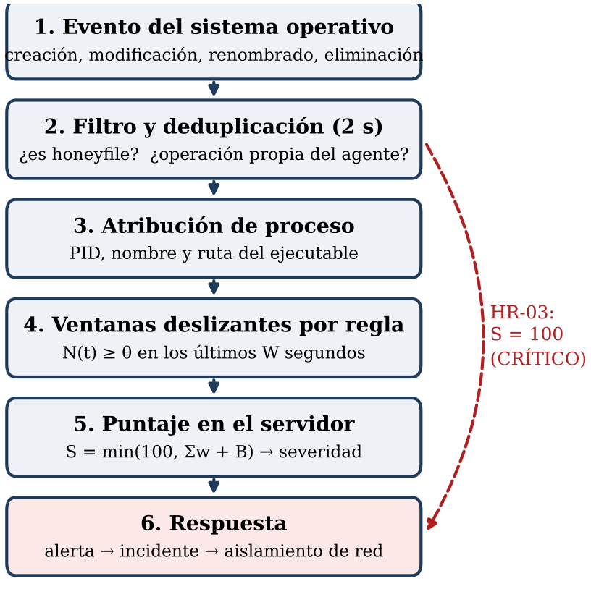
Fig. 2. Flujo de detección y respuesta. El acceso a un honeyfile (HR-03) lleva el puntaje a 100 y desencadena la respuesta sin esperar a otras reglas.
Desde la consola, el responsable del CGII aprueba el enrolamiento de endpoints, ajusta umbrales y pesos por equipo, asigna plantillas de honeyfiles, gestiona alertas e incidentes, ordena o libera aislamientos y genera reportes. Todas las acciones administrativas quedan registradas en la bitácora de auditoría.

Validación funcional de las reglas
La Tabla III muestra el resultado de las pruebas funcionales. Las reglas evaluables fuera de Windows se validaron en Linux con el mismo motor heurístico y el mismo monitor de CPU del agente; cada una se activó de forma aislada con su script, sin activar reglas vecinas.
TABLA III
Resultado de las pruebas funcionales por regla
Regla | Estímulo del script | Resultado
HR-01 | 25 archivos modificados | Detectada
HR-02 | 7 renombrados a .locked | Detectada
HR-04 | 75 escrituras en 15 archivos | Detectada
HR-05 | Intérprete copiado a carpeta temporal | Detectada
HR-06 | Núcleo al 100 % durante 30 s | Detectada
HR-08 | 35 archivos .tmp | Detectada
HR-09 | 25 eliminaciones | Detectada
HR-10 | 35 archivos en Documentos | Detectada
HR-11 | Un proceso crea 45 archivos | Detectada
HR-12 | HR-02 + HR-08 + HR-09 | ALTO (50) + incidente
HR-03, HR-07 | Honeyfile real / ruta UNC | Pendiente en Windows

En la prueba de correlación, las reglas HR-02, HR-08 y HR-09 aportaron 20, 5 y 15 puntos, y la bonificación por tres reglas añadió 10, con un puntaje final de 50 (nivel ALTO). Al haber tres reglas distintas, el servidor abrió el incidente de forma automática, tal como establece la regla de escalamiento. Las pruebas de atribución confirmaron que las operaciones de un mismo proceso se asignan a su identificador, que dos procesos simultáneos no se mezclan y que un proceso ya terminado se registra sin atribución en lugar de asignarse a otro. La prueba de integración verificó, tanto en las respuestas HTTP como en las tablas de la base de datos, que una regla desactivada para un endpoint deja de evaluarse solo en ese equipo y que una alerta usa el peso efectivo del endpoint y no el global.

Rendimiento de la consola
La Fig. 3 presenta la latencia de las 14 consultas que realiza la consola al navegar entre módulos, medidas contra el servidor en ejecución local. Las 14 quedaron por debajo de 200 ms en el p95. La mediana promedio fue de 52,8 ms y el p95 promedio de 133,7 ms; la consulta más lenta fue la de incidentes, con un p95 de 178,8 ms. El inicio de sesión tardó 261,9 ms, e incluye la verificación de la contraseña con bcrypt. A través del servidor de desarrollo de Vite, la mediana aumentó en promedio solo 5,9 ms.
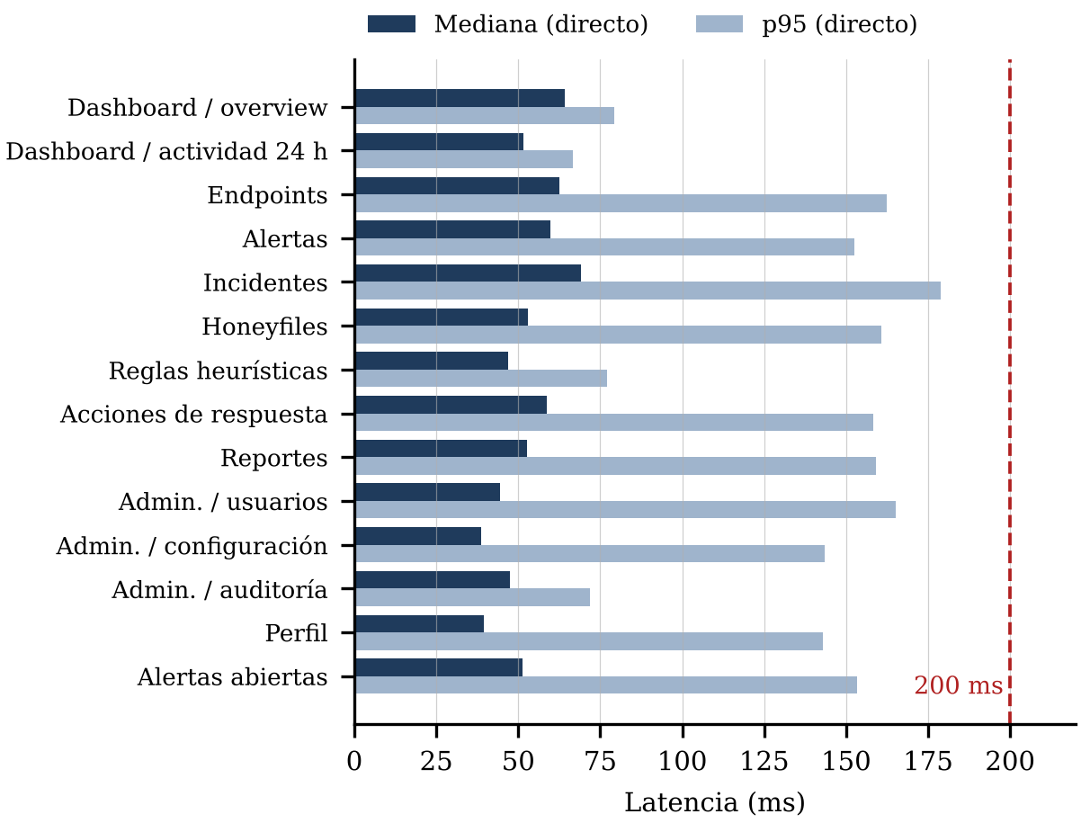
Fig. 3. Latencia de las consultas de la consola (mediana y p95, 20 muestras por consulta). La línea discontinua marca el umbral de 200 ms.

Conclusiones
Se diseñó e implementó ALFA-Sentinel, un sistema que combina archivos señuelo y análisis heurístico de procesos para detectar ransomware por su comportamiento y no por su firma. Los cuatro objetivos planteados se cumplieron: el agente despliega y vigila honeyfiles con formato real e inventario verificable por hash; el motor evalúa doce reglas configurables con ventanas deslizantes y atribución de procesos; el servidor integra las señales en un puntaje con bonificación por correlación; y el sistema contiene un equipo crítico aislándolo de la red sin perder el canal de control.
Frente a los trabajos que usan solo señuelos [10], [11], la combinación con reglas de comportamiento permite detectar ataques que no tocan los honeyfiles; y frente a los enfoques puramente heurísticos [6], [7], el señuelo aporta una señal casi sin falsos positivos que adelanta la respuesta. La separación entre detección en el agente y cálculo del riesgo en el servidor permite ajustar los pesos y umbrales a cada equipo sin reinstalar nada, lo que facilita adaptar el sistema al perfil de uso de cada área. Como contrapartida, el sistema no analiza el contenido de los archivos (por ejemplo, su entropía), HR-07 solo reconoce rutas UNC y no unidades de red mapeadas, y la atribución precisa en Windows requiere privilegios de administrador para usar ETW.
Para su aplicación real en el CGII queda pendiente completar la validación de HR-03 y HR-07 en Windows, ejecutar pruebas con simuladores de ransomware en entornos aislados, medir la huella de CPU y memoria del agente en equipos representativos y realizar pruebas de carga con muchos agentes concurrentes. Como trabajo futuro se propone implementar el control de acceso por rol a partir de la matriz de casos de uso, incorporar indicadores basados en entropía y explorar modelos de aprendizaje automático que ajusten los umbrales a partir del historial de cada equipo.

Apéndices
Apéndice A. Configuración del laboratorio de pruebas. La carpeta vigilada del laboratorio (C:\ALFA_LAB en Windows o ~/ALFA_LAB en Linux) se agrega a las rutas monitoreadas del agente y no contiene marcadores de carpeta de usuario ni de carpeta temporal, para que cada script active solo su regla. La carpeta de preparación (C:\ALFA_LAB_PREPARACION) no se vigila. El orden de demostración es: enrolar el endpoint y verificar honeyfiles y reglas; preparar el laboratorio; ejecutar las reglas una por una; ejecutar la correlación; activar un honeyfile para comprobar el aislamiento y su liberación; y retirar el laboratorio. Entre pruebas se respeta una pausa de 130 s, mayor que el episodio de 120 s, para que cada prueba genere su propia alerta.

Reconocimientos
El autor agradece a los docentes de la Carrera de Ingeniería de Sistemas de la Escuela Militar de Ingeniería por la orientación brindada durante el desarrollo del proyecto, y al Centro de Gestión de Incidentes Informáticos (CGII) por la información sobre sus procesos de atención de incidentes, que sirvió de base para definir los roles y los requisitos del sistema.

Referencias
- H. Oz, A. Aris, A. Levi, and A. S. Uluagac, “A survey on ransomware: Evolution, taxonomy, and defense solutions,” ACM Comput. Surv., vol. 54, no. 11s, Art. 238, 2022, doi: 10.1145/3514229.
- B. A. S. Al-rimy, M. A. Maarof, and S. Z. M. Shaid, “Ransomware threat success factors, taxonomy, and countermeasures: A survey and research directions,” Comput. Secur., vol. 74, pp. 144–166, 2018, doi: 10.1016/j.cose.2018.01.001.
- A. Kharraz, W. Robertson, D. Balzarotti, L. Bilge, and E. Kirda, “Cutting the Gordian knot: A look under the hood of ransomware attacks,” in Proc. DIMVA 2015, LNCS, vol. 9148, Springer, 2015, pp. 3–24, doi: 10.1007/978-3-319-20550-2_1.
- Verizon. (2025). 2025 Data Breach Investigations Report [Online]. Available: https://www.verizon.com/business/resources/reports/dbir/
- M. Cen, F. Jiang, X. Qin, Q. Jiang, and R. Doss, “Ransomware early detection: A survey,” Comput. Netw., vol. 239, Art. 110138, 2024, doi: 10.1016/j.comnet.2023.110138.
- N. Scaife, H. Carter, P. Traynor, and K. R. B. Butler, “CryptoLock (and drop it): Stopping ransomware attacks on user data,” in Proc. IEEE 36th Int. Conf. Distributed Computing Systems (ICDCS), Nara, Japan, 2016, pp. 303–312, doi: 10.1109/ICDCS.2016.46.
- A. Kharraz, S. Arshad, C. Mulliner, W. Robertson, and E. Kirda, “UNVEIL: A large-scale, automated approach to detecting ransomware,” in Proc. 25th USENIX Security Symp., Austin, TX, 2016, pp. 757–772.
- A. Continella et al., “ShieldFS: A self-healing, ransomware-aware filesystem,” in Proc. 32nd Annu. Computer Security Applications Conf. (ACSAC), 2016, pp. 336–347, doi: 10.1145/2991079.2991110.
- J. Yuill, M. Zappe, D. Denning, and F. Feer, “Honeyfiles: Deceptive files for intrusion detection,” in Proc. 5th Annu. IEEE SMC Information Assurance Workshop, West Point, NY, 2004, pp. 116–122, doi: 10.1109/IAW.2004.1437806.
- C. Moore, “Detecting ransomware with honeypot techniques,” in Proc. 2016 Cybersecurity and Cyberforensics Conf. (CCC), Amman, Jordan, 2016, pp. 77–81, doi: 10.1109/CCC.2016.14.
- J. A. Gómez-Hernández, L. Álvarez-González, and P. García-Teodoro, “R-Locker: Thwarting ransomware action through a honeyfile-based approach,” Comput. Secur., vol. 73, pp. 389–398, 2018, doi: 10.1016/j.cose.2017.11.019.
- National Institute of Standards and Technology, Incident Response Recommendations and Considerations for Cybersecurity Risk Management: A CSF 2.0 Community Profile, NIST SP 800-61r3, 2025, doi: 10.6028/NIST.SP.800-61r3.
- K. Schwaber and J. Sutherland. (2020, Nov.). The Scrum Guide [Online]. Available: https://scrumguides.org/scrum-guide.html
- M. Kerrisk. fanotify(7) — Linux manual page [Online]. Available: https://man7.org/linux/man-pages/man7/fanotify.7.html
- The MITRE Corporation. Impair Defenses: Disable or Modify Tools, Technique T1562.001 — MITRE ATT&CK [Online]. Available: https://attack.mitre.org/techniques/T1562/001/

Fernández Aliaga, Aldahir. Estudiante de la Carrera de Ingeniería de Sistemas de la Escuela Militar de Ingeniería (EMI), La Paz, Bolivia. Sus áreas de interés son la ciberseguridad, la detección de amenazas y la respuesta a incidentes informáticos.
Es autor del sistema ALFA-Sentinel, desarrollado como proyecto de grado, que integra archivos señuelo, análisis heurístico de procesos y aislamiento automático de red para la detección temprana de ransomware.
Contacto: aldahirfernandez27@gmail.com.

